JavaScript splice() 方法

- splice拼接 英 [splaɪs]vt. 拼接；接合；使结婚n. 接合；结婚

定义和用法
splice() 方法向/从数组中添加/删除项目，然后返回被删除的项目。
注释：该方法会改变原始数组。

语法
arrayObject.splice(index,howmany,item1,......,itemX)
参数 | 描述
index(位置[数组下标]) | 必需。整数，规定添加/删除项目的位置，使用负数可从数组结尾处规定位置。
howmany(删除) | 必需。要删除的项目数量。如果设置为 0，则不会删除项目。
item1, ..., itemX(添加) | 可选。向数组添加的新项目。

返回值
类型 | 描述
Array | 包含被删除项目的新数组，如果有的话。

说明
splice() 方法可删除从 index 处开始的零个或多个元素，并且用参数列表中声明的一个或多个值来替换那些被删除的元素。
如果从 arrayObject 中删除了元素，则返回的是含有被删除的元素的数组。

技术细节
JavaScript 版本： | 1.2

浏览器支持
所有主流浏览器都支持 splice() 方法。

提示和注释
注释：请注意，splice() 方法与 slice() 方法的作用是不同的，splice() 方法会直接对数组进行修改。

实例

例子 1
在本例中，我们将创建一个新数组，并向其添加一个元素：
<script>
var arr=new Array(6);
arr[0]=”george”;
arr[1]=”john”;
arr[2]=”thomas”;
arr[3]=”james”;
arr[4]=”adrew”;
arr[5]=”martin”;

document.write(arr+”<br />”);
/*arr.aplice()改变了数组没有返回值，所以write内容是空的*/
/*document.write(arr.splice(2,0,”william”));*/
arr.splice(2,0,”william”);
document.write(arr);
</script>
输出：
george,john,thomas,james,adrew,martin
george,john,william,thomas,adrew,martin
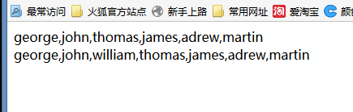

例子 2
在本例中我们将删除位于 index 2 的元素，并添加一个新元素来替代被删除的元素：
<script>
var arr=new Array(6);
arr[0]=”george”;
arr[1]=”john”;
arr[2]=”thomas”;
arr[3]=”james”;
arr[4]=”adrew”;
arr[5]=”martin”;

document.write(arr+”<br />”);
arr.splice(2,1,”william”);
document.write(arr);
</script>
输出：
george,john,thomas,james,adrew,martin
georfe,john,william,james,adrew,martin
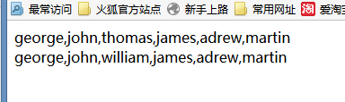

例子 3
在本例中我们将删除从 index 2 ("Thomas") 开始的三个元素，并添加一个新元素 ("William") 来替代被删除的元素：
<script>
var arr=new Array(6);
arr[0]=”george”;
arr[1]=”john”;
arr[2]=”thomas”;
arr[3]=”james”;
arr[4]=”adrew”;
arr[5]=”martin”;

document.write(arr+”<br />”);
arr.splice(2,3,”william”);
document.write(arr);
</script>
输出：
george,john,thomas,james,adrew,martin
george,john,william,martin
